江苏省仪征中学 高二 年级 体育与健康 学科
2022——2023学年度第二学期教学计划
一、情况分析
上学期结束前，随着国家疫情防控政策的调整，几乎所有的师生员工都经历了一波“新冠”感染，本学期开学前，基本都到“阳康”阶段。但根据“阳康”后身体状况以及专家建议，“阳康”后的身体活动要以小运动量与强度为主，尤其是在前半个学期的教学中，要注意调整课堂教学内容，以恢复学生的身体运动能力为主，保护好学生的身体健康，逐步提高他们的身体素质与运动能力，严防课堂意外伤害事故的发生。
二、目的要求
在室内课教学中加强健康知识的理论教学，提高同学们对健康与运动的理解，促使他们形成良好的生活方式和正确的锻炼习惯。
室外课教学中，通过渐进的身体素质练习，在保护与促进身体健康的前提下，逐步恢复与发展学生的运动能力，着重发展学生的协调、灵敏素质，适当发展学生的力量、速度以及耐力素质。
强化课堂考勤等常规要求，提高学生的规则意识，形成良好的教学秩序，与学校的整体教学与管理形成合力，促进学生全面发展。
三、具体措施
1、结合“阳康”后运动的相关注意事项，根据学校统一教学要求，合理制定教学内容与教学计划。
2、召开备课组会议，针对实际情况，协调教学场地及教学形式安排，改进教学方法，充分调动学生学习积极性，发展学生自主学习能力和终身体育意识。
3、充分发挥班干部、体育班委和小组长的作用，提高他们在教学中的组织、配合作用，发展学生的合学、展学及评学意识与能力。
4、严格考勤、考核制度，课前课后点名，保持与班主任及教务处、学生发展中心的常规联系。
5、指导学生根据自身情况选择合适的锻炼内容，加强羽毛球、乒乓球等项目的教学与指导。
6、加强课堂安全教育，提高学生安全意识，防止意外伤害事故发生，发现异常情况按预案及时处置。
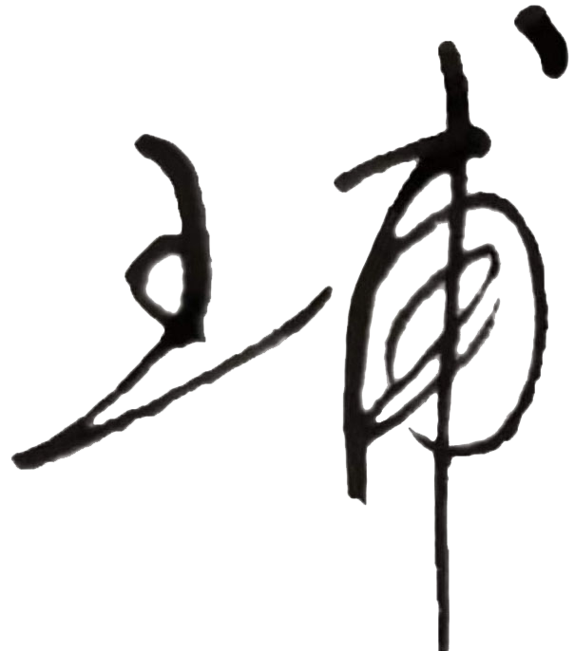
备课组长：

